|  |  |
| --- | --- |
|  | **Министерство науки и высшего образования Российской Федерации**  **Федеральное государственное бюджетное образовательное учреждение**  **высшего образования**  **«Московский государственный технический университет**  **имени Н.Э. Баумана**  **(национальный исследовательский университет)»**  **(МГТУ им. Н.Э. Баумана)** |

ФАКУЛЬТЕТ Информатики и систем управления

КАФЕДРА Теоретической информатики и компьютерных технологий

**ЛАБОРАТОРНАЯ РАБОТА № 1**

**ПО КУРСУ:**

***«БАЗЫ ДАННЫХ»***

Студент *Костиков К.О.*

Преподаватель *Вишняков И.Э.*

*Москва, 2024 г.*

Оглавление

1. Постановка задачи 3

2. Практическая реализация 4

# 1. Постановка задачи

Целью данной лабораторной работы является разработка модели «сущность-связь».

Для достижения поставленной цели необходимо решить следующие задачи:

1. Выбрать предметную область, соответствующую 4-5 сущностям.
2. Сформировать требования к предметной области.
3. Создать модель «сущность-связь» для предметной области с обоснованием выбора кардинальных чисел связей.

# 2. Практическая реализация

В качестве предметной области было выбрано фильмопроизводство. Каждый фильм имеет свою съемочную группу.

На основе описанной предметной области была создана модель «сущность-связь» (рисунок 1), включающая четыре сущности:

* MOVIE – сущность, являющаяся абстракцией фильма, с идентификаторами MovieName(название) и ReleaseDate(дата выхода) и атрибутами Genre(жанр), RatingAge(возрастной рейтинг), Duration(продолжительность).
* STUDIO - сущность, являющаяся абстракцией съемочной студии, с идентификаторами StudioName(название), Country(страна), NameOwner(имя владельца) и атрибутами FoundationYear(год основания), Phone(телефон), URL(ссылка на сайт).
* PERSON - сущность, являющаяся абстракцией участника съемочной группы, с идентификатороми Name(имя), Surname(фамилия), BirthDate(дата рождения), а также атрибутами: Country(страна), City(город) , BIO(биография).
* PARTICIPATION - сущность, служащая сопряжением сущностей Movie и Person, с идентификатороми MovieName(название), ReleaseDate(дата выхода), Name(имя), Surname(фамилия), BirthDate(дата рождения), PersonType(роль) и аттрибутами BeginDate(начало съёмки) и EndDate(конец съёмки).

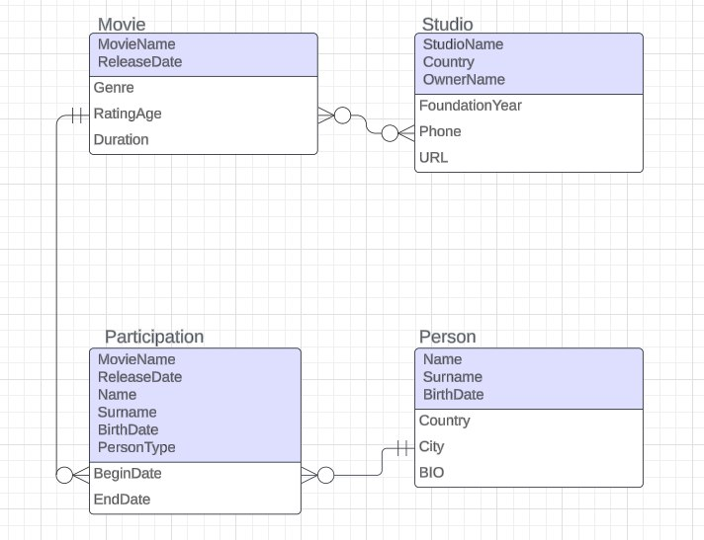Рисунок 1 — модель «сущность-связь»

Между описанными сущностями были построены связи, согласующиеся с принципами предметной области, описанными ранее. Так как у каждого фильма может быть множество студий, а может и не быть вообще, точно так же как и фильмов у студии, следовательно связь сущностей MOVIE и STUDIO является связь «многие-ко-многим», а минимальные кардинальные числа равны 0:0. Сущность PARTICIPATION является конструкцией сопряжения сущностей MOVIE и PERSON. Связь сущностей MOVIE и PARTICIPATION является связью «один-ко-многим» с минимальным кардинальным числом 1:0. Аналогично у сущностей PERSON и PARTICIPATION.